Перечень транспортных средств, признанных брошенными, разукомплектованными, бесхозяйными
дата осмотра | адрес | марка/модель/гос. номер/цвет | срок добровольного/принудительного перемещения | фотоматериалы
23.04.2018 | ул. Вл. Невского, 10 | ГАЗЕЛЬ  желтый | 08.05.2018/ в соответствии с п. 4.1, 4.2 постановления № 36 от 29.01.2018 | 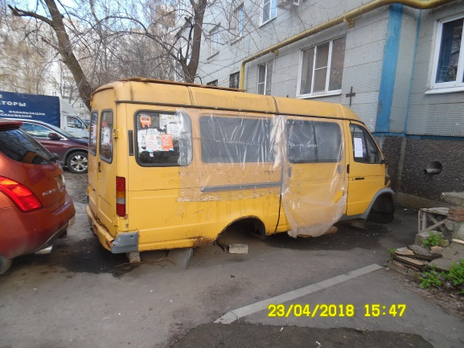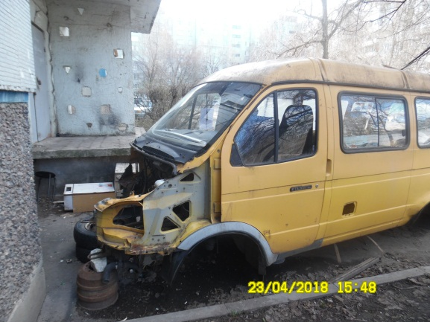
23.04.2018 | ул. Вл. Невского, 13в | ВАЗ 2106  В881ВВ 36  черный | 08.05.2018/ в соответствии с п. 4.1, 4.2 постановления № 36 от 29.01.2018 | 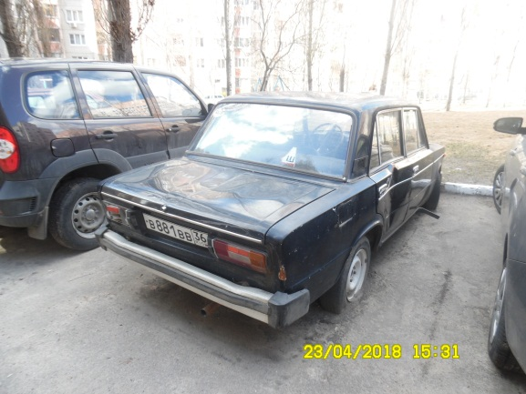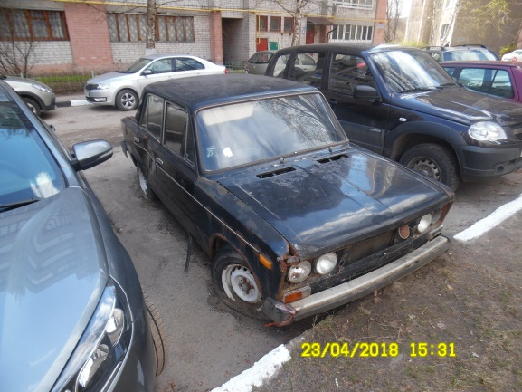
23.04.2018 | ул. А.-Овсеенко, 19 | ВАЗ Ока  белый | 08.05.2018/ в соответствии с п. 4.1, 4.2 постановления № 36 от 29.01.2018 | 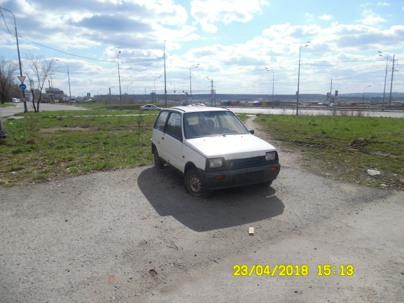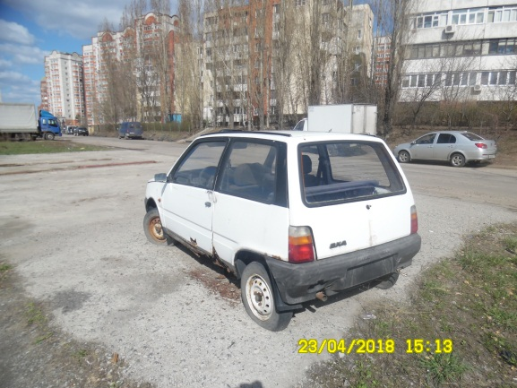
23.04.2018 | ул. А.-Овсеенко, 19 | Хёндэ Грас  серый | 08.05.2018/ в соответствии с п. 4.1, 4.2 постановления № 36 от 29.01.2018 | 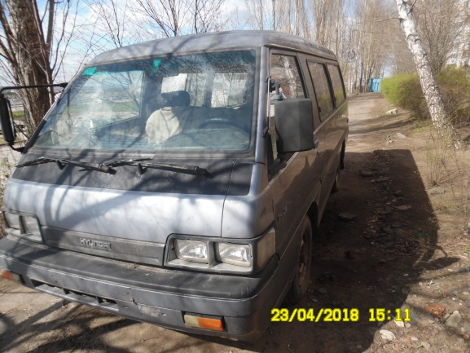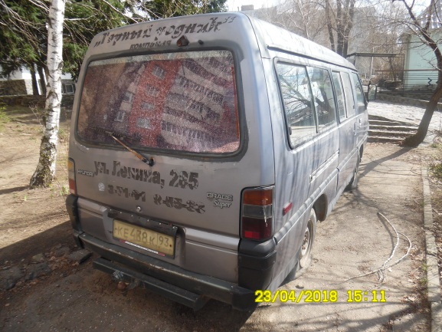
23.04.2018 | ул. Беговая, 62 | КАМАЗ  фиолетовый | 08.05.2018/ в соответствии с п. 4.1, 4.2 постановления № 36 от 29.01.2018 | 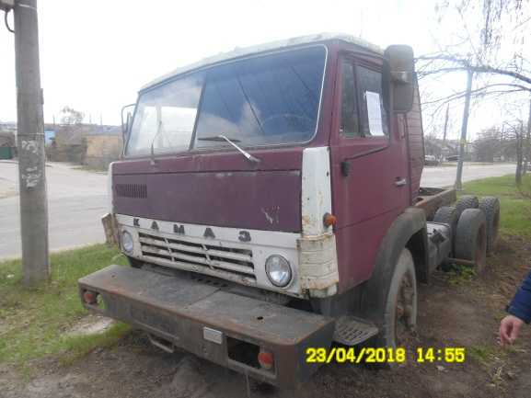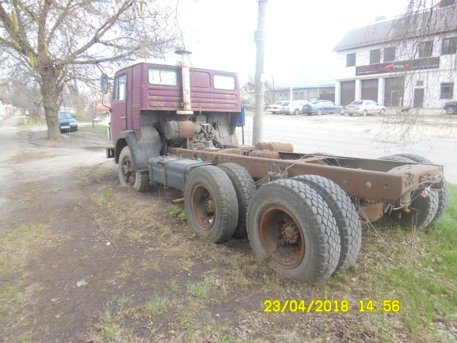
23.04.2018 | ул. Беговая, 2/1 | Митсубиси Мираж  Т649ВН 36  черный | 08.05.2018/ в соответствии с п. 4.1, 4.2 постановления № 36 от 29.01.2018 | 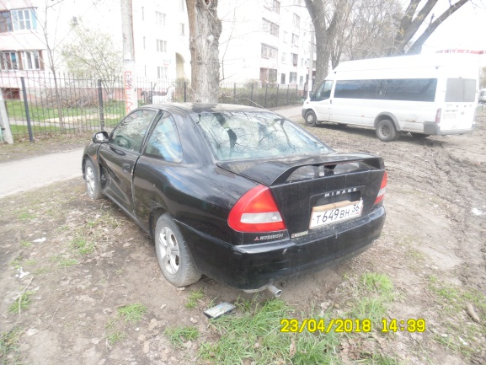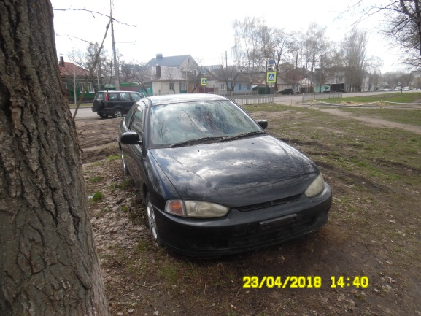
23.04.2018 | ул. Беговая, 2/1 | Рено Меган  О053СН 36  серый | 08.05.2018/ в соответствии с п. 4.1, 4.2 постановления № 36 от 29.01.2018 | 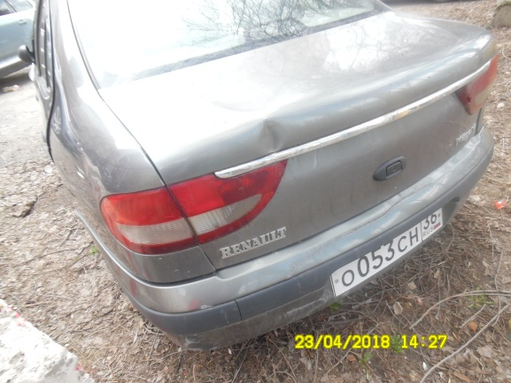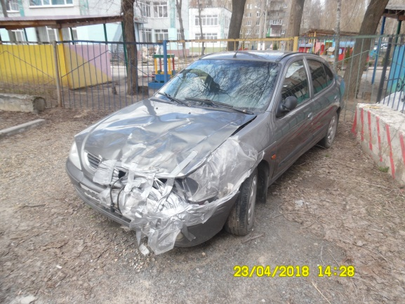
23.04.2018 | ул. Беговая, 2/1 | Пежо 307  Е163ТК 36  синий | 08.05.2018/ в соответствии с п. 4.1, 4.2 постановления № 36 от 29.01.2018 | 